Johannesbad Holding SE & Co. KG
Arnulfstraße 37
80636 München

Pressekontakt:
Janine Simbürger
Marketing & Unternehmenskommunikation

Tel.: + 49 (0) 8531 23-2117
E-Mail: janine.simbuerger@johannesbad.com
www.johannesbad.de

- September 2022

Pressemitteilung

Neuer Chefarzt für die
Johannesbad-Kliniken in Bad Fredeburg

Schmallenberg – Die Johannesbad Gruppe plant am an ihrem Klinikstandort in Bad Fredeburg langfristig für die Zukunft. Maßgeblicher Wegbereiter dieses Zukunftskurses wird ein neuer Chefarzt sein: Seit 1. September steht der 42-Jährige Psychiater Dr. Bogdan Alin Caba an der Spitze der Johannesbad Fachklinik Fredeburg. „Wir freuen uns, dass wir mit Dr. Caba einen höchstkompetenten und führungsstarken Mediziner gewinnen konnten“, sagt Markus Zwick, der Vorstandsvorsitzende der Johannesbad Gruppe. Damit sende das Unternehmen auch ein klares Signal an die Region Hochsauerland: „Wir blicken mit viel Zuversicht auf die Zukunft dieses Standortes. Durch unsere drei Kliniken haben wir uns hier eine enorme Dichte an medizinischer und therapeutischer Kompetenz aufgebaut, die ihresgleichen sucht“, betont er.

Mit insgesamt 520 Therapieplätzen bieten die zur Johannesbad Gruppe gehörenden Fachkliniken Fredeburg, Hochsauerland und Holthauser Mühle ein umfangreiches Behandlungsspektrum in den Bereichen Psychosomatik, Psychotherapie und Abhängigkeits-erkrankungen. Schrittweise wird der Mediziner, der gebürtig aus Hermannstadt stammt, auch Verantwortung als Chefarzt für die Johannesbad Fachklinik Holthauser Mühle (1. November 2022) sowie die Johannesbad Adaption in Dortmund (1. Dezember 2022) übernehmen.

„Ich freue mich auf diese neue verantwortungsvolle Aufgabe, danke dem Vorstand der Unternehmensgruppe für das Vertrauen und möchte gemeinsam mit den Mitarbeiterinnen und Mitarbeitern am Standort unsere Kliniken in eine erfolgreiche Zukunft führen, von der vor allem unsere Patientinnen und Patienten profitieren“, sagt Dr. Caba, der bereits Anfang August seine Arbeit in der Johannesbad Fachklinik Fredeburg aufgenommen hat.

Dr. Caba leitete als Oberarzt zuletzt seit 2019 die Geronto-Psychiatrie und die Gedächtnisambulanz der Psychiatrischen Klinik des Kreisklinikums Siegen. Zuvor war er unter anderem Facharzt, Oberarzt und Chefarztvertreter in der Klinik für Psychiatrie, Psychotherapie und Psychosomatik im St. Martinus-Hospital in Olpe. Dr. Caba hat sich in den vergangenen Jahren besonders auch auf Sucht- und Abhängigkeitserkrankungen spezialisiert.

Dr. Geyer mit neuer Funktion
In allen drei medizinischen Leitungspositionen ist der Facharzt für Psychiatrie und Psychotherapie Nachfolger des langjährigen Chefarztes Dr. Dieter Geyer, der diese Funktion seit 1997 innehatte. Dr. Geyer, der auch Präsident der Deutschen Suchtmedizinischen Gesellschaft ist, wird bis einschließlich November noch die Funktion des Ärztlichen Direktors ausüben.

„Wir freuen uns sehr, dass Dr. Geyer uns mit seiner großen Erfahrung und seiner enormen Expertise in der neu geschaffenen Funktion als Projektmanager für koordinierende Aufgaben unserem Standort auch darüber hinaus weiter verbunden bleibt“, so Vorstandschef Zwick. Die offizielle Verabschiedung Dr. Geyers ist dann nach den Worten von Bastian Honekamp, Pressesprecher der Johannesbad Kliniken Fredeburg, für den Herbst 2023 geplant.

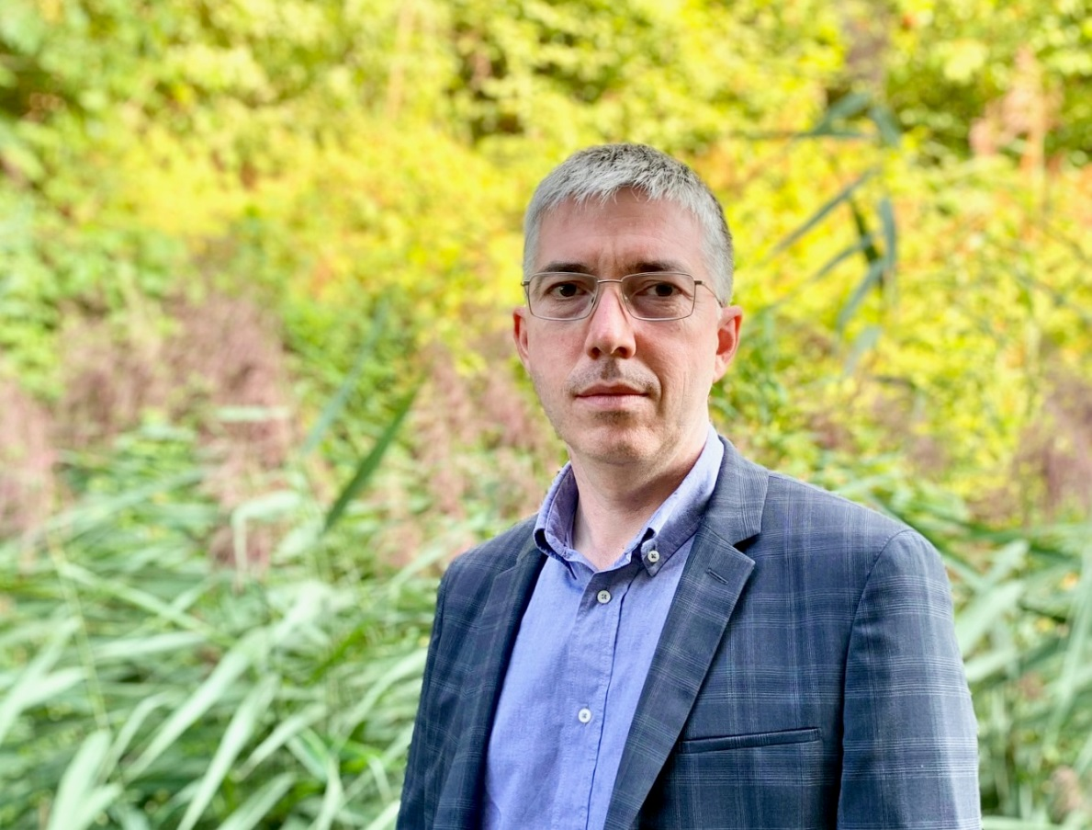
Foto: Johannesbad Gruppe

